ГУАП
КАФЕДРА № 44
ОТЧЕТ
ЗАЩИЩЕН С ОЦЕНКОЙ
ПРЕПОДАВАТЕЛЬ
старший преподаватель |  |  |  | Е.К. Григорьев
должность, уч. Степень, звание |  | подпись, дата |  | инициалы, фамилия

ОТЧЕТ О ЛАБОРАТОРНОЙ РАБОТЕ №5
СИНТЕЗ И МОДЕЛИРОВАНИЕ ЦИФРОВЫХ ФИЛЬТРОВ

по курсу: МОДЕЛИРОВАНИЕ
РАБОТУ ВЫПОЛНИЛ
СТУДЕНТ ГР. № | 4341 |  |  |  | Е.П. Березин
 |  |  | подпись, дата |  | инициалы, фамилия

Санкт-Петербург
2026
Цель работы
Изучение процесса построения аналогового фильтра-прототипа, его преобразования в цифровой фильтр и исследование характеристики полученного фильтра в среде MATLAB.

1. Задание по работе
Требуется подготовить два тестовых сигнала и сформировать их сумму, затем по варианту 4, даннные которого приведены в таблице 1, построить аналоговый ФНЧ-прототип, получить его передаточную функцию и частотные характеристики, после чего преобразовать его в аналоговый фильтр с заданными параметрами и выполнить билинейное Z-преобразование. Далее необходимо представить цифровой фильтр в каскадной форме из секций второго порядка, определить его коэффициенты, построить частотные характеристики, а также исследовать прохождение через него тестового сигнала и сигнала с добавленным белым гауссовским шумом.
Таблица 1 – Код КОИ-7
Семейство фильтра | Порядок фильтра | Тип фильтра | f_{c1}, Гц | f_{c2}, Гц | Пульсация в полосе пропускания, Дб | Пульсация в полосе подавления, Дб
Эллиптический | 9 | ФНЧ | 75 | - | 0.5 | 1

В завершение требуется аналогичным образом реализовать полосовой фильтр, пропустить через него сигнал и сравнить полученные результаты.

2. Подготовка тестового сигнала
Для начала необходимо было подготовить тестовый сигнал. Он является смесью двух гармонических сигналов с амплитудами 5В, одна составляющая будет с частотой 20 Гц (попадать в полосу пропускания), а второй – с частотой 200 Гц и фазой π/4. Графики для тестового сигнала приведены на рисунке 1.
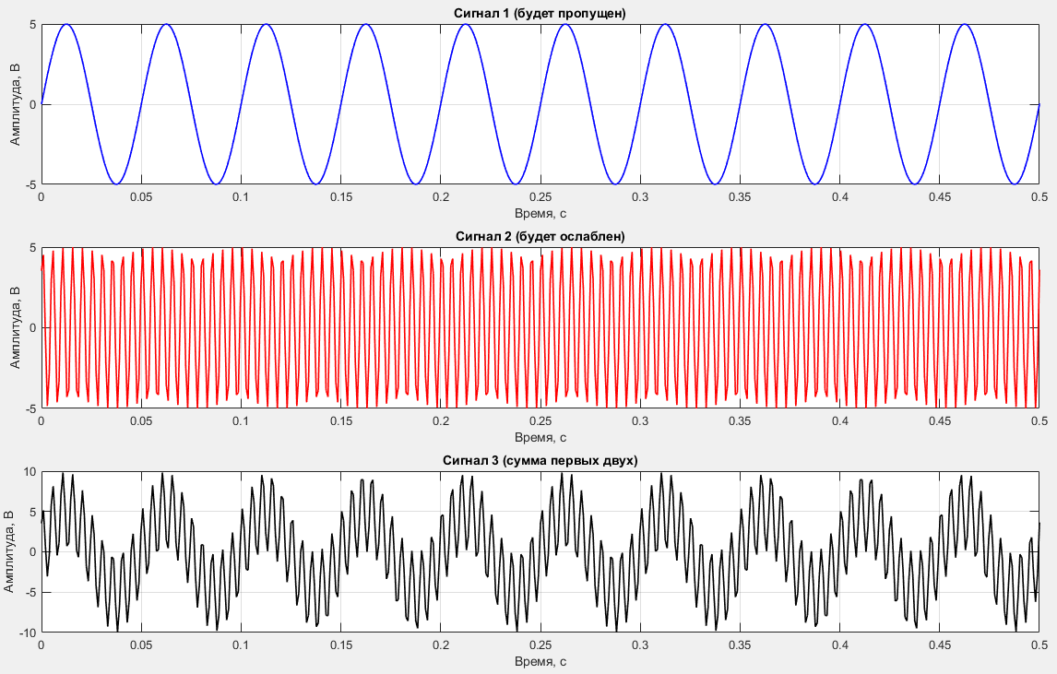
Рисунок 1 – Графики тестового сигнала

3. Моделирование фильтра низких частот
В рамках работы требуется разработать фильтр нижних частот на основе эллиптического прототипа 9-го порядка с частотой среза 75 Гц. Для начала был получен прототип при помощи функции ellipap(). Полученные значения нулей, полюсов и коэффициент усиления были преобразованы в форму числитель/знаменатель при помощи функции zp2tf(). Амплитудно-частотная и фазо-частотная характеристики прототипа фильтра нижних частот приведены на рисунке 2, а на рисунке 3 – полученные значения коэффициентов числителя и знаменателя.
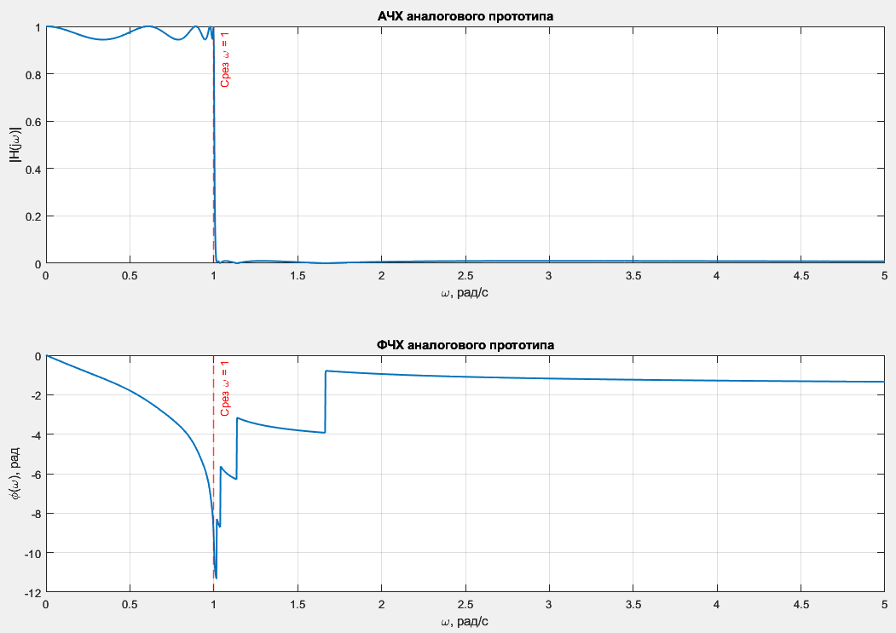
Рисунок 2 – АЧХ и ФЧХ аналогового прототипа

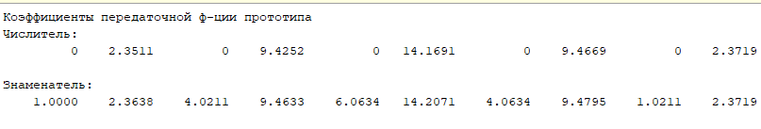
Рисунок 3 – Значение коэффициентов числителя и знаменателя

После этого полученный прототип был приведен к заданному ФНЧ-фильтру с частотой среза 75 Гц. Так как порядок фильтра достаточно высокий, то для этого использовалось приведение его в каскадную форму через Z-преобразование. Графики АЧХ и ФЧХ для фильтра приведены на рисунке 4.
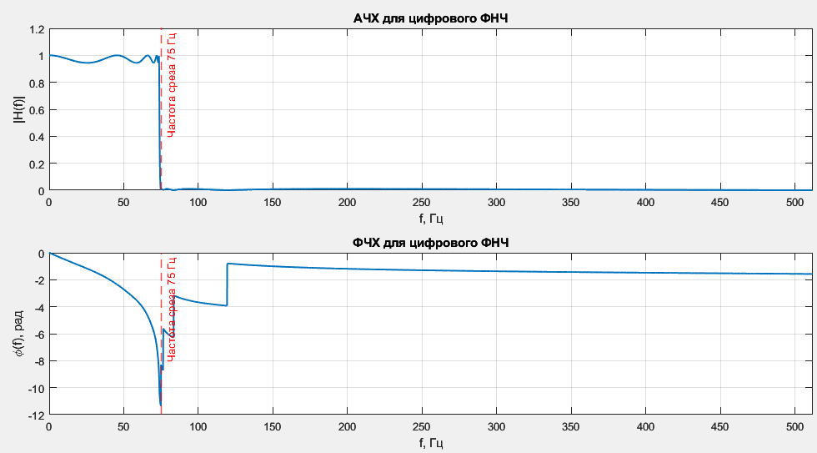
Рисунок 4 – АЧХ и ФЧХ для ФНЧ с частотой среза 75 Гц

После этого было выполнено два прогона через фильтр: один прогон чистого тестового сигнала и один прогон тестового сигнала, сложенного с гауссовским шумом. Результаты обоих прогонов приведены на рисунках 5 и 6. Расхождения графиков по времени идеального сигнала с полученным связаны с тем, что обработка сигнала требует определенных временных затрат. Расхождения по амплитудам были замечены только при сравнении с сигналом с гауссовским шумом – несмотря на то, что он и подавляется, на выходном сигнале его наличие отражается, хоть и его влияние на выходной сигнал мало.
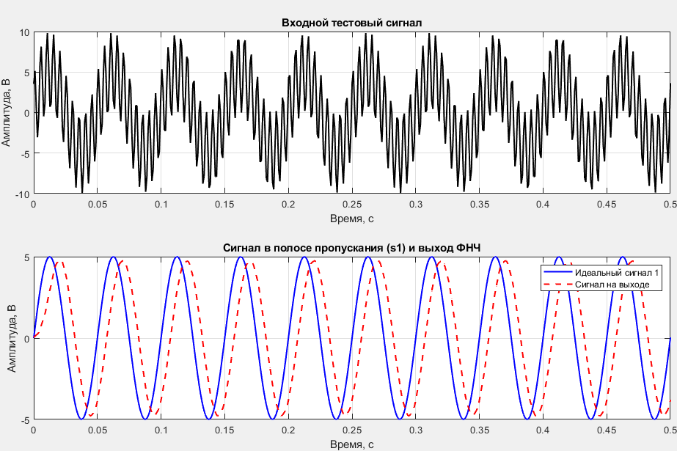
Рисунок 5 – Прогон тестового сигнала через ФНЧ

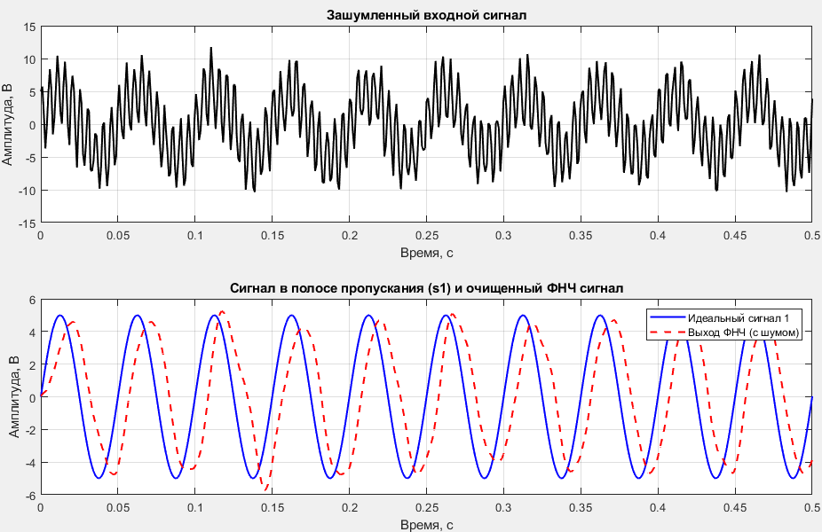
Рисунок 6 – Прогон тестового сигнала с гауссовским шумом через ФНЧ

Помимо этого, были получены графики групповой и фазовой задержек, приведенных на рисунке 7.
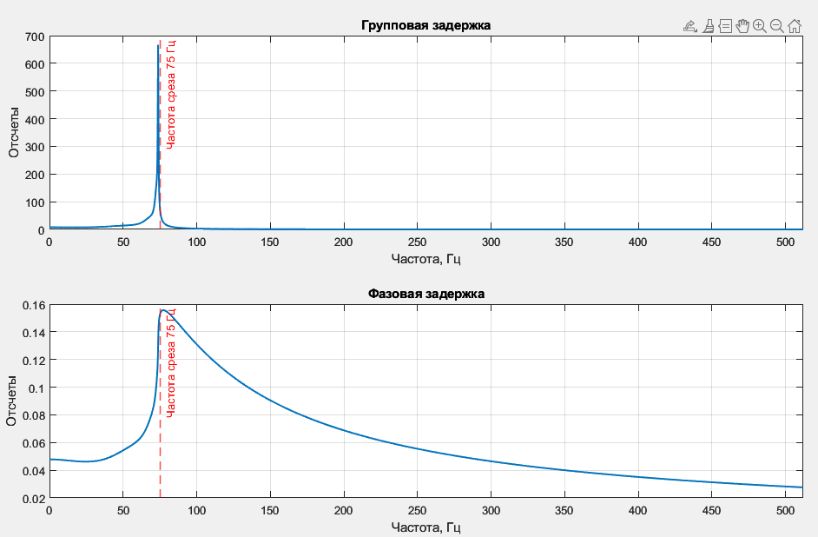
Рисунок 7 – Графики групповой и фазовой задержек

4. Моделирование полосового фильтра
На основе рассмотренного прототипа был разработан и полосовой фильтр с частотами срезов 10 Гц и 35 Гц. Были проделаны аналогичные действия по построению графиков АЧХ и ФЧХ, приведению прототипа к фильтру нужного вида и проверка его работоспособности путем прогона тестового сигнала. Все вышеупомянутые графики отражены на рисунках 8 и 9.
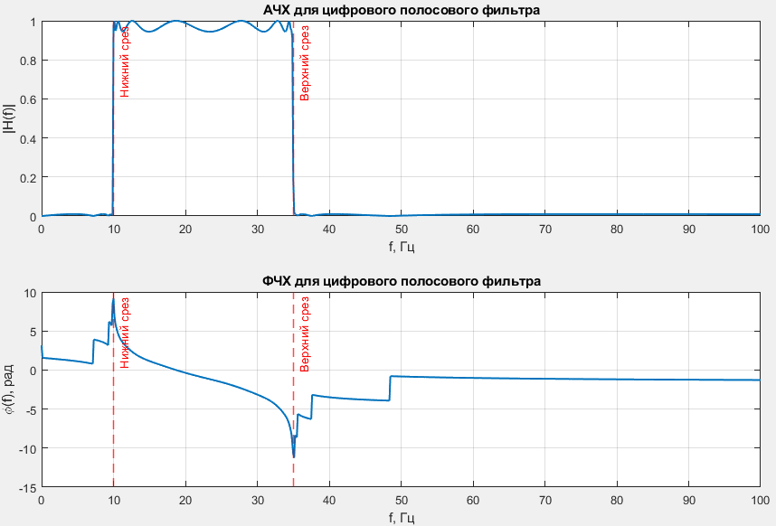
Рисунок 8 – Графики АЧХ и ФЧХ полосового фильтра

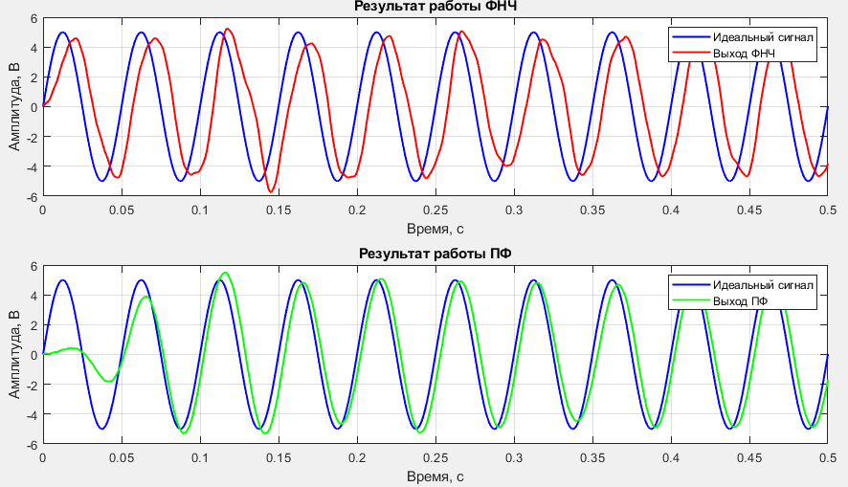
Рисунок 9 – Сравнение графиков выходных сигналов, полученных через обработку ФНЧ и ПФ

По графикам, отраженным на рисунке 9, можно сравнить разработанные фильтры: фильтр нижних частот имеет менее выраженное смещение по фазе, но является более чувствительным к низкочастотным шумам. В случае же с полосовым фильтром выходной сигнал максимально схож по форме с образцовым сигналом, но для его корректной работоспособности нужно прождать определенное время, так как изначально он подавляет все частоты и переходит в рабочий режим.
Полный листинг программы с моделированием фильтра нижних частот и полосового фильтра приведен в листинге 1.
Листинг 1 – Программа, моделирующая фильтры на основе эллиптического прототипа 9 порядка
clc; clear; close all;

numFilter = 9;
Rp = 0.5;
Rs = 1;
Fc = 75;
Fs = 1024;

%% 1/ Тестовые сигналы
T = 1;
t = 0:1/Fs:(T - 1/Fs);
f1 = 20;
f2 = 200;

s1 = 5 * sin(2*pi*f1*t);
s2 = 5 * sin(2*pi*f2*t + pi/4);
testSignal = s1 + s2;

figure('Name', 'Тестовые сигналы');
subplot(3,1,1);
plot(t, s1, 'b', 'LineWidth', 1.25);
title('Сигнал 1 (будет пропущен)');
xlabel('Время, с'); ylabel('Амплитуда, В');
grid on; xlim([0 0.5]);

subplot(3,1,2);
plot(t, s2, 'r', 'LineWidth', 1.25);
title('Сигнал 2 (будет ослаблен)');
xlabel('Время, с'); ylabel('Амплитуда, В');
grid on; xlim([0 0.5]);

subplot(3,1,3);
plot(t, testSignal, 'k', 'LineWidth', 1.25);
title('Сигнал 3 (сумма первых двух)');
xlabel('Время, с'); ylabel('Амплитуда, В');
grid on; xlim([0 0.5]);

%% 2/ ФНЧ прототип
[z_ap, p_ap, k_ap] = ellipap(numFilter, Rp, Rs);

%% 3/ Передаточная функция
[b, a] = zp2tf(z_ap, p_ap, k_ap);
disp('Коэффициенты передаточной ф-ции прототипа');
disp('Числитель: '); disp(b);
disp('Знаменатель: '); disp(a);

%% 4/ Графики АЧХ и ФЧХ прототипа
w = linspace(0, 5, 2000);
H = freqs(b, a, w);
figure('Name', 'АЧХ и ФЧХ прототипа');
subplot(2, 1, 1);
plot(w, abs(H), 'LineWidth', 1.25);
title('АЧХ аналогового прототипа');
xlabel('\omega, рад/с'); ylabel('|H(j\omega)|');
grid on;
xline(1, 'r--', 'Срез \omega = 1', 'LineWidth', 1.2);

subplot(2, 1, 2);
plot(w, unwrap(angle(H)), 'LineWidth', 1.25);
title('ФЧХ аналогового прототипа');
xlabel('\omega, рад/с'); ylabel('\phi(\omega), рад');
grid on;
xline(1, 'r--', 'Срез \omega = 1', 'LineWidth', 1.2);

%% 5/ Перевод прототипа в требуемый ФНЧ
Wc = 2 * pi * Fc;
[A, B, C, D] = zp2ss(z_ap, p_ap, k_ap);
[Alp, Blp, Clp, Dlp] = lp2lp(A, B, C, D, Wc);

%% 6/ Применение Z-преобразования
[Ad, Bd, Cd, Dd] = bilinear(Alp, Blp, Clp, Dlp, Fs);

%% 7/ Перевод в каскадную форму
[sos, g] = ss2sos(Ad, Bd, Cd, Dd);
disp('Матрица секций 2-го порядка (ФНЧ):'); disp(sos);
disp('Общий коэфф. усиления (ФНЧ):'); disp(g);

%% 8/ АЧХ и ФЧХ для цифрового ФНЧ
[H_dig, f_dig] = freqz(sos, 4096, Fs);

figure('Name', 'АЧХ и ФЧХ для ФНЧ');
subplot(2, 1, 1);
plot(f_dig, abs(H_dig * g), 'LineWidth', 1.25);
title('АЧХ для цифрового ФНЧ');
xlabel('f, Гц'); ylabel('|H(f)|');
grid on; xlim([0 Fs/2]);
xline(Fc, 'r--', ['Частота среза ' num2str(Fc) ' Гц'], 'LineWidth', 1.2);

subplot(2, 1, 2);
plot(f_dig, unwrap(angle(H_dig)), 'LineWidth', 1.25);
title('ФЧХ для цифрового ФНЧ');
xlabel('f, Гц'); ylabel('\phi(f), рад');
grid on; xlim([0 Fs/2]);
xline(Fc, 'r--', ['Частота среза ' num2str(Fc) ' Гц'], 'LineWidth', 1.2);

%% 9/ Прогон тестового сигнала через ФНЧ
filteredSignal = g * sosfilt(sos, testSignal);

figure('Name', 'Фильтрация тестового сигнала');
subplot(2, 1, 1);
plot(t, testSignal, 'k', 'LineWidth', 1.25);
title('Входной тестовый сигнал');
xlabel('Время, с'); ylabel('Амплитуда, В');
grid on; xlim([0 0.5]);

subplot(2, 1, 2);
plot(t, s1, 'b', 'LineWidth', 1.5); hold on;
plot(t, filteredSignal, 'r--', 'LineWidth', 1.5);
title('Сигнал в полосе пропускания (s1) и выход ФНЧ');
xlabel('Время, с'); ylabel('Амплитуда, В');
grid on; xlim([0 0.5]);
legend('Идеальный сигнал 1', 'Сигнал на выходе');

%% 10/ Графики групповой и фазовой задержки
[gd, f_gd] = grpdelay(sos, 4096, Fs);
[pd, f_pd] = phasedelay(sos, 4096, Fs);

figure('Name', 'Групповая и фазовая задержки');
subplot(2, 1, 1);
plot(f_gd, gd, 'LineWidth', 1.25);
title('Групповая задержка');
xlabel('Частота, Гц'); ylabel('Отсчеты');
grid on; xlim([0 Fs/2]);
xline(Fc, 'r--', ['Частота среза ' num2str(Fc) ' Гц'], 'LineWidth', 1.2);

subplot(2, 1, 2);
plot(f_pd, pd, 'LineWidth', 1.25);
title('Фазовая задержка');
xlabel('Частота, Гц'); ylabel('Отсчеты');
grid on; xlim([0 Fs/2]);
xline(Fc, 'r--', ['Частота среза ' num2str(Fc) ' Гц'], 'LineWidth', 1.2);

%% 11/ Наложение шума
noise = randn(size(t));
noisySignal = testSignal + noise;
filteredNoisy = g * sosfilt(sos, noisySignal);

figure('Name', 'Фильтрация зашумленного сигнала (ФНЧ)');
subplot(2, 1, 1);
plot(t, noisySignal, 'k', 'LineWidth', 1.25);
title('Зашумленный входной сигнал');
xlabel('Время, с'); ylabel('Амплитуда, В');
grid on; xlim([0 0.5]);

subplot(2, 1, 2);
plot(t, s1, 'b', 'LineWidth', 1.5); hold on;
plot(t, filteredNoisy, 'r--', 'LineWidth', 1.5);
title('Сигнал в полосе пропускания (s1) и очищенный ФНЧ сигнал');
xlabel('Время, с'); ylabel('Амплитуда, В');
grid on; xlim([0 0.5]);
legend('Идеальный сигнал 1', 'Выход ФНЧ (с шумом)');

%% 12/ Работа с полосовым фильтром (ПФ)
Fbp1 = 10;
Fbp2 = 35;

Wbp1 = 2 * pi * Fbp1;
Wbp2 = 2 * pi * Fbp2;
W0 = sqrt(Wbp1 * Wbp2);
Bw = Wbp2 - Wbp1;

[A, B, C, D] = zp2ss(z_ap, p_ap, k_ap);
[Abp, Bbp, Cbp, Dbp] = lp2bp(A, B, C, D, W0, Bw);
[Abp_z, Bbp_z, Cbp_z, Dbp_z] = bilinear(Abp, Bbp, Cbp, Dbp, Fs);
[sos_bp, g_bp] = ss2sos(Abp_z, Bbp_z, Cbp_z, Dbp_z);

% Выводы АЧХ и ФЧХ для ПФ
[H_bp, f_bp] = freqz(sos_bp, 4096, Fs);
figure('Name', 'АЧХ и ФЧХ для полосового фильтра');
subplot(2, 1, 1);
plot(f_bp, abs(H_bp * g_bp), 'LineWidth', 1.25);
title('АЧХ для цифрового полосового фильтра');
xlabel('f, Гц'); ylabel('|H(f)|'); grid on; xlim([0 100]);
xline(Fbp1, 'r--', 'Нижний срез', 'LineWidth', 1.2);
xline(Fbp2, 'r--', 'Верхний срез', 'LineWidth', 1.2);

subplot(2, 1, 2);
plot(f_bp, unwrap(angle(H_bp)), 'LineWidth', 1.25);
title('ФЧХ для цифрового полосового фильтра');
xlabel('f, Гц'); ylabel('\phi(f), рад'); grid on; xlim([0 100]);
xline(Fbp1, 'r--', 'Нижний срез', 'LineWidth', 1.2);
xline(Fbp2, 'r--', 'Верхний срез', 'LineWidth', 1.2);

% Прогон зашумленного сигнала через ПФ
filteredNoisyBP = g_bp * sosfilt(sos_bp, noisySignal);

figure('Name', 'Сравнение ФНЧ и ПФ');
subplot(2, 1, 1);
plot(t, s1, 'b', 'LineWidth', 1.5); hold on;
plot(t, filteredNoisy, 'r', 'LineWidth', 1.25);
title('Результат работы ФНЧ');
xlabel('Время, с'); ylabel('Амплитуда, В');
grid on; xlim([0 0.5]); legend('Идеальный сигнал', 'Выход ФНЧ');

subplot(2, 1, 2);
plot(t, s1, 'b', 'LineWidth', 1.5); hold on;
plot(t, filteredNoisyBP, 'g', 'LineWidth', 1.25);
title('Результат работы ПФ');
xlabel('Время, с'); ylabel('Амплитуда, В');
grid on; xlim([0 0.5]); legend('Идеальный сигнал', 'Выход ПФ');

Выводы
В ходе работы был выполнен синтез и исследование цифровых фильтров в среде MATLAB. На основе аналогового эллиптического прототипа фильтра нижних частот был получен цифровой фильтр нижних частот, построены его частотные характеристики, а также исследовано прохождение через него тестового чистого и загрязненного шумами сигналов. Также был реализован цифровой полосовой фильтр, который позволяет выделить полезную составляющую в заданной полосе частот.

